derStandard.at
24. September 2009

Da staunt der kleine Mann

Lange Zeit galt Dubai als Luxusmekka für die Schönen und die Reichen. In der Krise sucht man neue Zielgruppen. Spezielle Angebote für Jungfamilien sollen den Tourismus verändern

Morgens aufwachen und nichts als Wasser rundherum. Vor der Fensterscheibe, fünf Zentimeter dickes Panzerglas so groß wie ein Garagentor, drehen Teufelsrochen und Haie ihre Runden. Gelegentlich nähert sich eine Schildkröte aus dem blauen Nichts, offenbart kurz ihren weißen Panzerbauch, verschwindet wieder. "Willkommen in der versunkenen Stadt Atlantis", sagt Angela Fonda mit einlullenden, fast hypnotischen Worten. "Mit 11.000 Kubikmetern Fassungsvermögen ist dies das größte Aquarium der Welt. Insgesamt leben in diesem künstlichen Biotop über 65.000 Fische und andere Meeresbewohner."

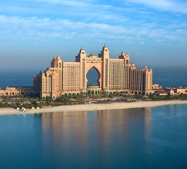

Das Hotel Atlantis ist ein bisschen Plattenbau, ein bisschen Zuckerguss.

Das Unterwasser-Zimmer, trefflich "Poseidon Suite" genannt, ist das stolze Aushängeschild des luxuriös ausstaffierten Hotel Atlantis am Ende der Palmeninsel Jumeirah. Fast alles in Dubai lässt sich käuflich erwerben und der schöne Schein wird auf die Spitze getrieben. Während man diesseits der Scheibe am Champagnerglas nippt, sorgen jenseits davon Stadtruinen und ozeanblaues Meeresgetier für Unterhaltung. Nichts ist unmöglich. Ab 35.000 Dirham pro Nacht, umgerechnet rund 6600 Euro, gibt's Universum für Reiche.

Den weniger Betuchten bleibt ein Spaziergang durch die Hotellobby. Auf quietschbunten Fresken räkeln sich, jugendfrei und morgenlandtauglich in den nassen Putz geritzt, Wassermänner und Nixen. Mit Argusaugen wachen von oben steinerstarrte Seepferdchen, Fische, Nautilusse. Und über allem thront, eingeklemmt zwischen wuchtigen Säulen im Schuppenkleid von Nemo und Arielle, ein zehn Meter hohes Glasungeheuer des New Yorker Künstlers Dale Chihuly. Mit Handschuh und Pinzette wurden die 3000 mundgeblasenen Schlangen, Stück für Stück und sechs lange Wochen hindurch, zu einer fragilen Skulptur zusammengebaut.

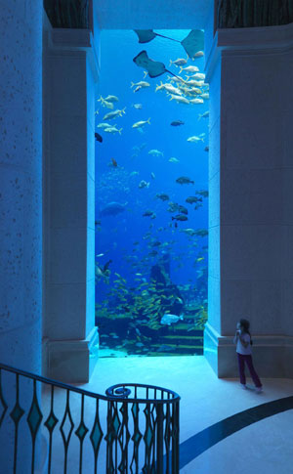
Highlight des Luxuskastens ist das Aquarium mit elf Millionen Litern Wasser.

"Das Atlantis ist das jüngste Luxushotel der Arabischen Emirate und mit 1539 Zimmern außerdem das größte Hotel in ganz Dubai", sagt Angela Fonda, die seit Eröffnung der rosaroten Luxusburg für Marketing und PR zuständig ist. "Doch wie alle anderen mussten auch wir auf die aktuelle Wirtschaftskrise reagieren und bieten nun auch Weekend-Specials für Paare und Jungfamilien an." Für einen Bruchteil des regulären Zimmerpreises kann man bereits für ein paar Tage in die Wunderlampe ziehen und blattvergoldeten Luxus inhalieren. Das billigste Zimmer gibt es bereits um knapp 200 Euro. Ein Schnäppchen auf der Palme.

Kindergarten-Offensive in den Emiraten

"Dubai galt lange Zeit als Destination für gehobenes Publikum", erklärt Michelle Petermann, Country-Managerin vom Dubai Department of Tourism and Commerce Marketing (DTCM). "Durch die hohen Nebenkosten sind viele jüngere Familien lieber in andere Emirate weitergereist. Irgendwann war es sehr auffällig, dass es unter den Touristen, die nach Dubai kommen, fast keine Kinder und Jugendlichen gibt." Mit der Anti-Krisen-Offensive soll sich das ändern. Viele Hotels wurden in den letzten Monaten mit Kindergärten, Abenteuerklubs und Jugend-Discos aufgepeppt und harren seitdem des jungen, noch unbekannten Publikums. Noch einen Schritt weiter gehen die Hotelkette Jumeirah und die nationale Fluglinie Emirates: Kinder bis zwölf Jahre wohnen und reisen gratis, sofern sie von mindestens einem Erwachsenen begleitet werden.
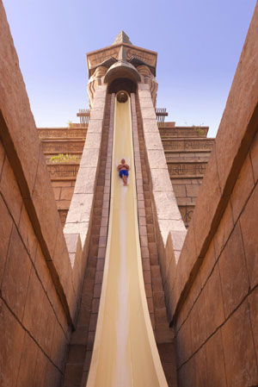
Abtauchen, runterrutschen und schreien ob des maritimen Formenüberhangs.

Und siehe da: Die vielen abenteuerlich hohen Wasserrutschen, die in den letzten Jahren entstanden sind und sich anfänglich noch wie ausgesetzte Anakondas orientierungslos durch die Wüste wanden, passen plötzlich perfekt ins Konzept. Das Hotel Atlantis lockt mit dem Vergnügungspark Aquaventure, wo man unter anderem in einer gepanzerten Glasröhre mitten durch ein Haibecken rutscht. Der Wild Wadi Waterpark am Fuße des Burj al Arab bietet dafür eine der höchsten und schnellsten Rutschen weltweit. Mit 80 Sachen, versichert Geneviève Picard, Pressesprecherin der Jumeirah Group, geht's ab in die Tiefe. Der Selbstversuch fällt der Höhenangst zum Opfer.

Die besten Gaudikarten hat das Emirat am Persischen Golf jedoch noch nicht ausgespielt. Einsam und verlassen prangt am Stadtrand der weitläufigen Millionenmetropole das Sales Center von Dubailand. Plastik-Superman und Dinosaurier aus Pappmaché bewachen den unscheinbaren Verwaltungsbau und gewähren Ausblick auf jene sorglosen Zeiten, in denen statt der Aktienkurse wieder die Menschen Achterbahn fahren werden. Vorbei an Taj Mahal und Eiffelturm. Seit 2005 wird im Hinterland der Wüste bereits eifrig gebuddelt und gebaut. Geht alles nach Plan, sollen die ersten Etappen des Parks 2011 eröffnet werden. Bei seiner kompletten Fertigstellung im Jahr 2015 soll Dubailand mit einer Fläche von über 20 Quadratkilometern der größte Vergnügungspark der Welt sein. Oder, um mit den Worten der leitenden Angestellten Nadine Bitar Chahine zu sprechen: "Dubailand wird die ganze Welt an einem Ort vereinen. Disneyland war zwar ein gutes Vorbild, aber es wird schon bald in unserem Rückspiegel zu sehen sein."

Während viele Hotelbauten und Business-Projekte gestoppt werden mussten, floriert die Unterhaltungsindustrie wie nie zuvor. "Noch ehe Dubai seinen Zenit erreicht hat, hat Scheich Mohammed bin Rashid al-Maktoum, oberste Instanz im Emirat, einen Kurswechsel verordnet", bestätigt Abdul Rahim. "Die Regierung hat heuer sogar 50 Millionen Dirham nachgeschossen, um die noch unfertigen Tourismusprojekte erfolgreich abzuschließen." Früher war Rahim Konsulent für Emaar, das größte Bauunternehmen des Landes. Heute fährt er im Minibus Touristen durch die Stadt. Wohin geht die Reise am häufigsten? "Solange Dubailand noch nicht fertig ist, fahre ich die meisten Familien zum Skifahren in die Mall of the Emirates, in die Wasserparks und in die ,Lost Chambers' im Hotel Atlantis. Die kann ich jedem ans Herz legen."

Während oben auf den realen Bauplätzen die Schlacht um die neue Welthauptstadt in eine neue, schwierigere Phase geht, kann man sich hier unten in den "Verlorenen Kammern" von der Überdosis Weltschmerz erholen und eintauchen in eine unbeschwerte Welt aus Bronze, Leder, Perlmutt. Für ein paar Euro in der Tasche gelangen Vater, Mutter, Kind in eine Art Indiana-Jones-Labyrinth mit Aquarien voller leuchtender Quallen, grinsender Piranhas und ausgestorben geglaubter Pfeilschwanzkrebse. Und weil's lustig ist, darf man einige der Viecher in ihrem Delirium sogar in die Hand nehmen und damit spielen.

65.000 Fischerl, bunt wie die Natur, schwimmen hinter der Glasscheibe eifrig im Kreis. Weit hinten im tiefen Blau, auf der anderen Seite des Beckens, liegt die Poseidon Suite. Von Schampusbad und Kaviarrausch erkennt man von hier nur wenig, vage schimmert das Licht des Lusters durchs Wasser. Doch wenn Sol Kerzner, Chef und Betreiber hinter dem Hotel Atlantis, sein Motto verrät, dann gilt dies auf beiden Seiten der untergegangenen Ozeanstadt: Blow away the customer. (Wojciech Czaja/DER STANDARD/Rondo/18.9.2009)

Diesen Artikel auf http://derstandard.at lesen.

